Sylomer® SR 110

Getzner Werkstoffe

Eigenschaften

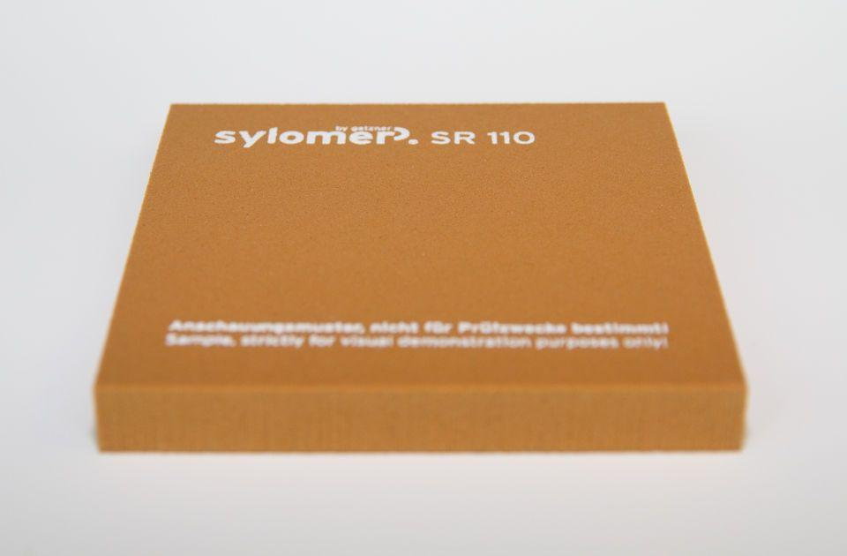

Werkstoff

Polyurethan (PUR)

Breite (mm)

1.500,00

Dicke (mm)

12,50 - 25,00

Länge (mm)

1.150,00 - 5.000,00

Brandverhalten

E

Wärmeleitfähigkeit (W/(m\*K))

0,08

Zugfestigkeit (N/mm²)

0,85

Statischer Einsatzbereich in (N/mm^2)

0,11

Rückprallelastizität in (%)

55

Druckverformungsrest in (%)

< 5

Spezifischerer Durchgangswiderstand in (Ohm · cm)

> 10^10